Добрый день, ребята! Сегодня мы попутешествует по Соединенным Штатам Америки.

С 1959 года в состав США входит 50 штатов. Каждый из штатов имеет флаг и девиз.

Посмотрите на карту и ознакомьтесь с ними.

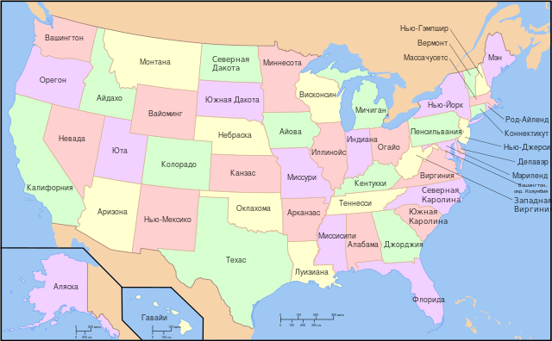

**Столицы штатов США список с указанием численности населения столицы таблица**

|  |  |  |  |  |
| --- | --- | --- | --- | --- |
| № | Штат | Штат, англ. | Абр | Столица |
| 1 | Алабама | Alabama | AL | Montgomery |
| 2 | Аляска | Alaska | AK | Juneau |
| 3 | Аризона | Arizona | AZ | Phoenix |
| 4 | Арканзас | Arkansas | AR | Little Rock |
| 5 | Калифорния | California | CA | Sacramento |
| 6 | Колорадо | Colorado | CO | Denver |
| 7 | Коннектикут | Connecticut | CT | Hartford |
| 8 | Делавер | Delaware | DE | Dover |
| 9 | Флорида | Florida | FL | Tallahassee |
| 10 | Джорджия | Georgia | GA | Atlanta |
| 11 | Гавайи | Hawaii | HI | Honolulu |
| 12 | Айдахо | Idaho | ID | Boise |
| 13 | Иллинойс | Illinois | IL | Springfield |
| 14 | Индиана | Indiana | IN | Indianapolis |
| 15 | Айова | Iowa | IA | Des Moines |
| 16 | Канзас | Kansas | KS | Topeka |
| 17 | Кентукки | Kentucky | KY | Frankfort |
| 18 | Луизиана | Louisiana | LA | Baton Rouge |
| 19 | Мэн | Maine | ME | Augusta |
| 20 | Мэриленд | Maryland | MD | Annapolis |
| 21 | Массачусетс | Massachusetts | MA | Boston |
| 22 | Мичиган | Michigan | MI | Lansing |
| 23 | Миннесота | Minnesota | MN | Saint Paul |
| 24 | Миссисипи | Mississippi | MS | Jackson |
| 25 | Миссури | Missouri | MO | Jefferson City |
| 26 | Монтана | Montana | MT | Helena |
| 27 | Небраска | Nebraska | NE | Lincoln |
| 28 | Невада | Nevada | NV | Carson City |
| 29 | Нью-Хэмпшир | New Hampshire | NH | Concord |
| 30 | Нью-Джерси | New Jersey | NJ | Trenton |
| 31 | Нью-Мексико | New Mexico | NM | Santa Fe |
| 32 | Нью-Йорк | New York | NY | Albany |
| 33 | Сев.Каролина | North Carolina | NC | Raleigh |
| 34 | Сев.Дакота | North Dakota | ND | Bismarck |
| 35 | Огайо | Ohio | OH | Columbus |
| 36 | Оклахома | Oklahoma | OK | Oklahoma City |
| 37 | Орегон | Oregon | OR | Salem |
| 38 | Пенсильвания | Pennsylvania | PA | Harrisburg |
| 39 | Род Айленд | Rhode Island | RI | Providence |
| 40 | Юж.Каролина | South Carolina | SC | Columbia |
| 41 | Южная Дакота | South Dakota | SD | Pierre |
| 42 | Теннеси | Tennessee | TN | Nashville |
| 43 | Техас | Texas | TX | Austin |
| 44 | Юта | Utah | UT | Salt Lake City |
| 45 | Вермонт | Vermont | VT | Montpelier |
| 46 | Вирджиния | Virginia | VA | Richmond |
| 47 | Вашингтон | Washington | WA | Olympia |
| 48 | Зап.Вирджиния | West Virginia | WV | Charleston |
| 49 | Висконсин | Wisconsin | WI | Madison |
| 50 | Вайоминг | Wyoming | WY | Cheyenne |

<https://www.google.com/maps/place/%D0%A1%D0%BE%D0%B5%D0%B4%D0%B8%D0%BD%D0%B5%D0%BD%D0%BD%D1%8B%D0%B5+%D0%A8%D1%82%D0%B0%D1%82%D1%8B+%D0%90%D0%BC%D0%B5%D1%80%D0%B8%D0%BA%D0%B8/@39.5107685,-110.7535459,4.11z/data=!4m5!3m4!1s0x54eab584e432360b:0x1c3bb99243deb742!8m2!3d37.09024!4d-95.712891?hl=ru-KG>

Пройдите по ссылке и посмотрите все штаты на карте мира.